Будьте мудры и последовательны

и у вас всё получится

**Контакты**

**Дни консультаций**

**педагога-психолога ДОУ:**

Вторник с 08.00 до 09.00

Четверг с 16.00 до 18.00

**Телефон для связи:**

8-961-837-93-48

Составитель: педагог-психолог

Пономаренко Элеонора Муминовна

МБДОУ «ЦРР – д/с №15 «Незабудка»

**Как научить ребёнка**

**выражать свои эмоции?**

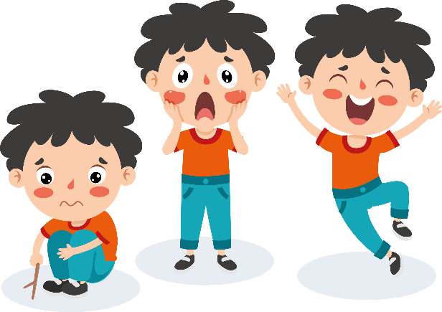

памятка для родителей

г.Каспийск.

**Как научить ребёнка выражать эмоции?**

Всему в этой жизни надо учиться, в том числе и проявлять свои эмоции и чувства. Чем быстрее ваш ребенок научится этим навыкам, тем проще ему будет социализироваться в обществе. Незаменимыми помощниками ему в этом будете, конечно же, вы.

**Правило 1**

Формируйте словарик эмоций у ребёнка, чтобы он мог сказать: мне любопытно, я в восторге, я счастлив, я растерян, я удивлён, я расстроен и т.д.

**Правило 2**

Разрешайте ребёнку испытывать любые чувства.

Нет позитивных и негативных чувств, но есть чувства, которые приятно испытывать, а есть те, которые не приятно испытывать.

Запрещая ребёнку испытывать эмоции, мы учим их подавлять, но они не куда не деваются, а только накапливаются.

**Правило 3**

Покажите ребёнку, что он может выражать свои эмоции разными способами: сказать про них, нарисовать, слепить из пластилина или песка, через физические нагрузки (побегать, попрыгать), написать или рассказать кому-то.

**Правило 4**

Проявляйте сочувствие к ребёнку. Покажите, что вам не всё равно, что он чувствует. Используйте в разговоре с ребёнком следующие фразы:

* Я вижу, что тебе очень грустно…
* Кажется, тебя это сильно обидело…
* Похоже, что это здорово разозлило тебя…
* Я вижу, как ты горд собой…
* Тебе очень радостно сейчас…

**Правило 5**

Слушайте своего ребёнка. Вспомните, что у вас целых 2 уха и только 1 рот, а не на оборот. Больше слушайте, а не говорите.

**Правило 6**

Будьте хорошим примером для своего ребёнка. Сами говорите о своих чувствах и не сдерживайте их и, тогда ребёнок будет делать также.

